Отчёт по лабораторной работе 15
Динамическая маршрутизация
Абрикосов Артем
Содержание

1 Цель работы
Настроить динамическую маршрутизацию между территориями организации.

2 Выполнение

2.1 Настройка динамической маршрутизации OSPF и прямой связи Москва—Сочи
- В Cisco Packet Tracer открыта рабочая топология сети организации.
В схеме присутствуют маршрутизаторы филиалов, коммутаторы, серверы и оконечные устройства.
Для настройки динамической маршрутизации выбраны маршрутизаторы:
  - msk-donskaya-gw-1;
  - msk-q42-gw-1;
  - msk-hostel-gw-1;
  - sch-sochi-gw-1.
- 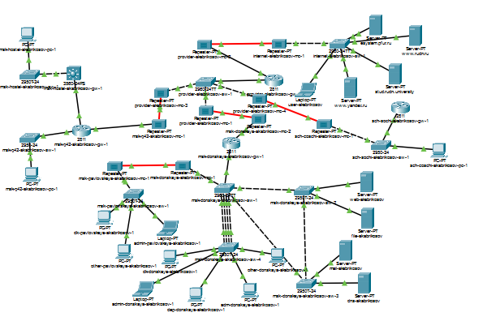
- Рис. 1: Общая топология сети организации
- На маршрутизаторе msk-donskaya-gw-1 включен процесс динамической маршрутизации OSPF.
Для устройства задан идентификатор маршрутизатора 10.128.254.1, после чего сеть 10.0.0.0/8 добавлена в область area 0.
- Использованные команды:
- router ospf 1
router-id 10.128.254.1
network 10.0.0.0 0.255.255.255 area 0
- После настройки конфигурация сохранена командой wr mem.
- 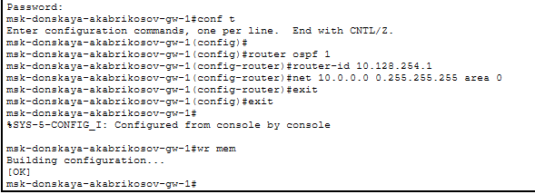
- Рис. 2: Настройка OSPF на маршрутизаторе msk-donskaya-gw-1
- На маршрутизаторе msk-q42-gw-1 настроен протокол OSPF.
Устройству назначен router-id 10.128.254.2, сеть 10.0.0.0/8 добавлена в область area 0.
- Использованные команды:
- router ospf 1
router-id 10.128.254.2
network 10.0.0.0 0.255.255.255 area 0
- После включения OSPF маршрутизатор установил соседство с msk-donskaya-gw-1.
В консоли появилось сообщение о переходе соседства OSPF в состояние FULL.
- Затем начата настройка прямой связи сети квартала 42 с филиалом в Сочи.
На маршрутизаторе создан подынтерфейс FastEthernet0/1.7, включена инкапсуляция VLAN 7 и назначен IP-адрес 10.128.255.9/30.
- Использованные команды:
- interface FastEthernet0/1.7
encapsulation dot1Q 7
ip address 10.128.255.9 255.255.255.252
description sochi
- 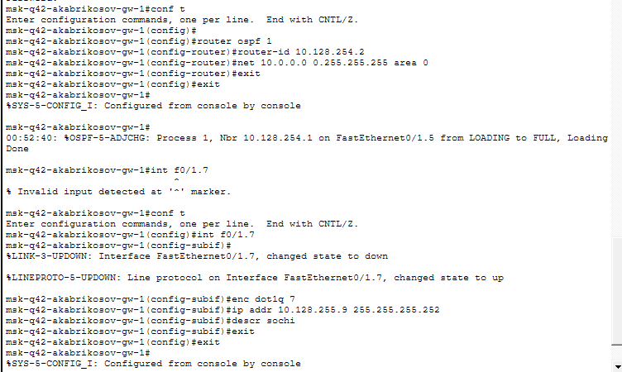
- Рис. 3: Настройка OSPF и подынтерфейса VLAN 7 на msk-q42-gw-1
- На маршрутизаторе msk-hostel-gw-1 включен процесс OSPF с номером 1.
Для маршрутизатора задан идентификатор 10.128.254.3, а сеть 10.0.0.0/8 объявлена в области area 0.
- Использованные команды:
- router ospf 1
router-id 10.128.254.3
network 10.0.0.0 0.255.255.255 area 0
- После применения настроек маршрутизатор установил OSPF-соседство с устройством 10.128.254.2 через интерфейс Vlan202.
Конфигурация сохранена командой wr mem.
- 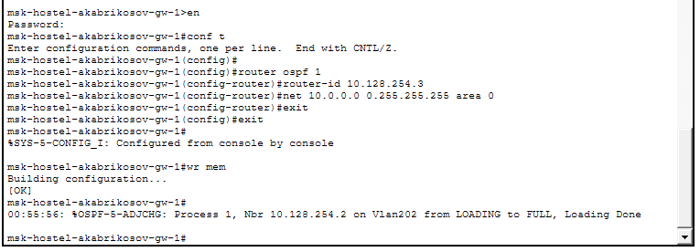
- Рис. 4: Настройка OSPF на маршрутизаторе msk-hostel-gw-1
- На маршрутизаторе sch-sochi-gw-1 настроен протокол OSPF.
Устройству назначен router-id 10.128.254.4, сеть 10.0.0.0/8 добавлена в область area 0.
- Использованные команды:
- router ospf 1
router-id 10.128.254.4
network 10.0.0.0 0.255.255.255 area 0
- После включения OSPF маршрутизатор установил соседство с msk-donskaya-gw-1 через интерфейс FastEthernet0/0.6.
- Для прямой связи с сетью квартала 42 создан подынтерфейс FastEthernet0/0.7.
На нем включена инкапсуляция dot1Q 7, назначен IP-адрес 10.128.255.10/30 и добавлено описание q42.
- Использованные команды:
- interface FastEthernet0/0.7
encapsulation dot1Q 7
ip address 10.128.255.10 255.255.255.252
description q42
- После настройки конфигурация сохранена командой wr mem.
- 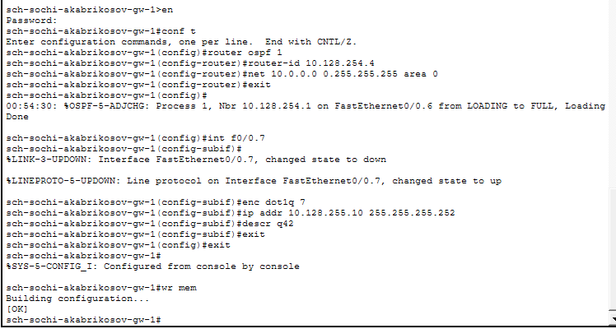
- Рис. 5: Настройка OSPF и подынтерфейса VLAN 7 на sch-sochi-gw-1
- На коммутаторе provider-akabrikosov-sw-1 создан VLAN 7 для организации прямого канала между кварталом 42 и Сочи.
VLAN получил имя q42-sochi. Затем выполнен переход на интерфейс Vlan7, интерфейс включен командой no shutdown.
- Использованные команды:
- vlan 7
name q42-sochi
interface vlan 7
no shutdown
- После настройки конфигурация сохранена командой wr mem.
- 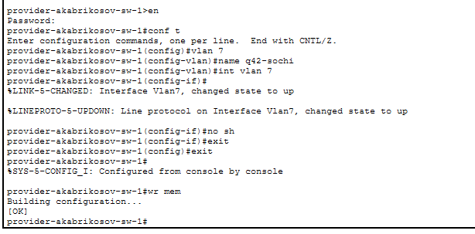
- Рис. 6: Создание VLAN 7 на коммутаторе provider-akabrikosov-sw-1
- На коммутаторе sch-sochi-akabrikosov-sw-1 создан VLAN 7 с именем q42-sochi.
Интерфейс Vlan7 включен командой no shutdown. После выполнения настройки состояние интерфейса и линейного протокола изменилось на up.
- Использованные команды:
- vlan 7
name q42-sochi
interface vlan 7
no shutdown
- Конфигурация сохранена в память устройства командой wr mem.
- 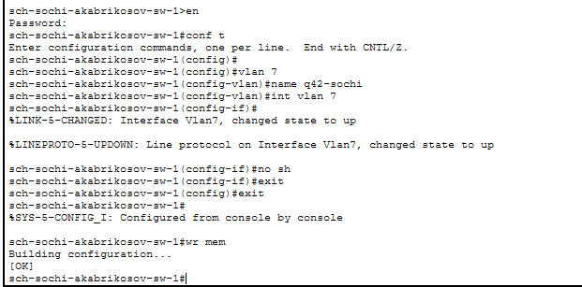
- Рис. 7: Создание VLAN 7 на коммутаторе sch-sochi-akabrikosov-sw-1
  - На маршрутизаторе msk-donskaya-gw-1 выполнена проверка работы процесса OSPF.
Команда sh ip ospf показала, что на устройстве запущен процесс OSPF 1 с router-id 10.128.254.1.
Маршрутизатор работает в области BACKBONE area 0.
- Затем выполнена проверка соседей OSPF командой sh ip ospf nei.
В таблице соседства отображены два соседних маршрутизатора:
  - 10.128.254.2 через интерфейс FastEthernet0/1.5;
  - 10.128.254.4 через интерфейс FastEthernet0/1.6.
- Оба соседства находятся в состоянии FULL/BDR, что подтверждает корректный обмен маршрутной информацией.
- 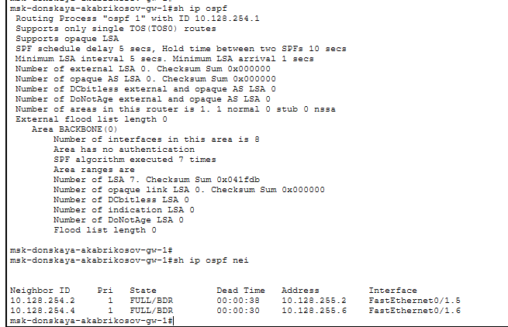
- Рис. 8: Проверка процесса OSPF и соседей на msk-donskaya-gw-1
- На маршрутизаторе msk-donskaya-gw-1 просмотрена таблица маршрутизации командой sh ip route.
В таблице присутствуют напрямую подключенные сети, статические маршруты и маршруты, полученные по OSPF.
- Маршруты с пометкой O показывают сети, изученные через протокол OSPF.
Среди них присутствуют маршруты к сетям московского квартала 42, общежития и филиала в Сочи.
Для выхода в другие сети используется маршрут по умолчанию через 198.51.100.1.
- 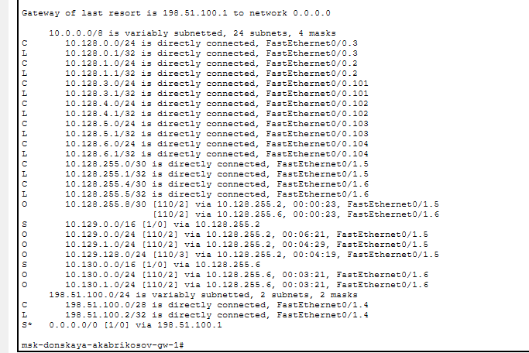
- Рис. 9: Таблица маршрутизации на msk-donskaya-gw-1
- На маршрутизаторе msk-q42-gw-1 выполнена проверка соседей OSPF командой sh ip ospf nei.
В таблице отображены три соседних маршрутизатора:
  - 10.128.254.4 через интерфейс FastEthernet0/1.7;
  - 10.128.254.1 через интерфейс FastEthernet0/1.5;
  - 10.128.254.3 через интерфейс FastEthernet0/1.202.
- Соседство с маршрутизатором sch-sochi-gw-1 установлено через подынтерфейс FastEthernet0/1.7, настроенный для прямой связи по VLAN 7.
- Затем просмотрена таблица маршрутизации командой sh ip route.
В таблице присутствуют OSPF-маршруты к удаленным сетям, включая сети филиала в Сочи.
Для сети 10.130.0.0/24 маршрут проходит через 10.128.255.10, то есть через прямой канал между кварталом 42 и Сочи.
- 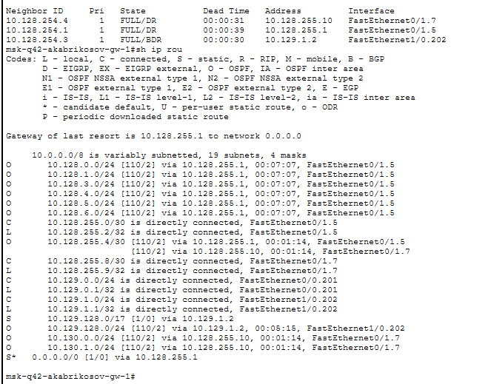
- Рис. 10: Проверка соседей OSPF и таблицы маршрутизации на msk-q42-gw-1
- На маршрутизаторе msk-hostel-gw-1 выполнена проверка соседства OSPF.
Команда sh ip ospf nei показала соседний маршрутизатор 10.128.254.2 на интерфейсе Vlan202.
Состояние FULL/DR подтверждает, что маршрутизатор msk-hostel-gw-1 успешно участвует в OSPF-обмене.
- После этого просмотрена таблица маршрутизации командой sh ip route.
В таблице отображены маршруты, полученные по OSPF, к сетям 10.128.0.0/24, 10.128.1.0/24, 10.128.3.0/24, 10.128.4.0/24, 10.128.5.0/24, 10.128.6.0/24, 10.128.255.0/30, 10.128.255.4/30, 10.128.255.8/30 и сетям филиала в Сочи.
- Маршрут по умолчанию направлен через 10.129.1.1.
- 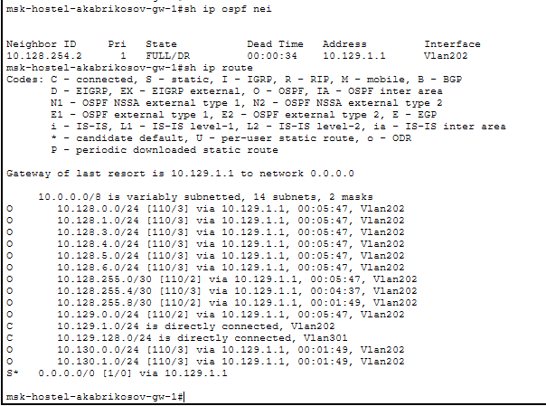
- Рис. 11: Проверка OSPF и таблицы маршрутизации на msk-hostel-gw-1
- На маршрутизаторе sch-sochi-gw-1 выполнена проверка соседей OSPF командой sh ip ospf nei.
В таблице отображены два соседних маршрутизатора:
  - 10.128.254.1 через интерфейс FastEthernet0/0.6;
  - 10.128.254.2 через интерфейс FastEthernet0/0.7.
- Соседство с маршрутизатором msk-q42-gw-1 установлено через интерфейс FastEthernet0/0.7, который используется для прямого соединения по VLAN 7.
- Затем просмотрена таблица маршрутизации командой sh ip route.
В таблице присутствуют OSPF-маршруты к сетям Москвы и общежития.
Для сетей квартала 42 маршрут проходит через адрес 10.128.255.9, что подтверждает использование прямой связи между Сочи и кварталом 42.
- Маршрут по умолчанию направлен через 10.128.255.5.
- 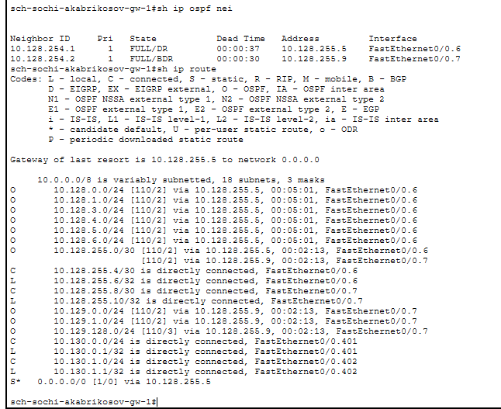
- Рис. 12: Проверка соседей OSPF и таблицы маршрутизации на sch-sochi-gw-1
- В режиме Simulation выполнена отправка ICMP-пакета с ноутбука администратора сети на Донской в Москве к компьютеру пользователя в филиале в г. Сочи.
- В качестве источника выбран Laptop-PT admin, в качестве получателя — pc-sochi-1.
В списке событий Simulation Panel отображено прохождение ICMP-пакета через устройства сети.
- Пакет проходит через коммутаторы сети Донской, маршрутизатор msk-donskaya-gw-1, оборудование провайдера и далее поступает в сеть филиала в Сочи.
- 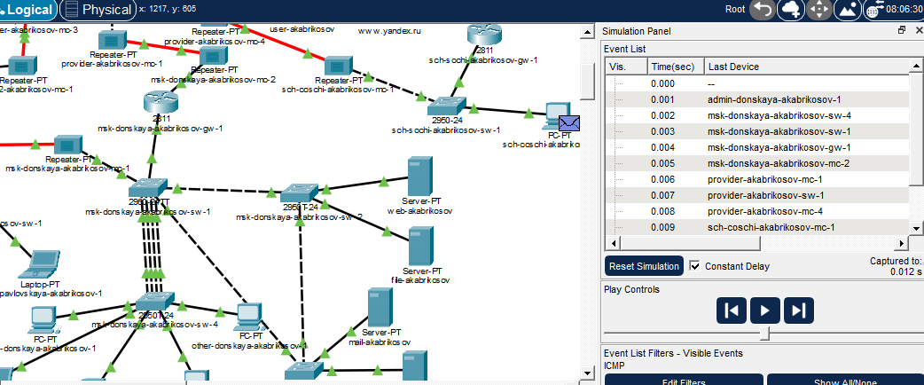
- Рис. 13: Передача ICMP-пакета от ноутбука администратора до компьютера в Сочи
- На ноутбуке администратора выполнена трассировка маршрута до узла 10.130.0.200, который соответствует компьютеру пользователя в филиале в г. Сочи.
- Команда tracert 10.130.0.200 показала прохождение маршрута через следующие узлы:
  - 10.128.6.1;
  - 10.128.255.6;
  - 10.130.0.200.
- Трассировка подтвердила, что при включенном VLAN 6 трафик идет через прямой канал между сетью Донской и филиалом в Сочи.
- 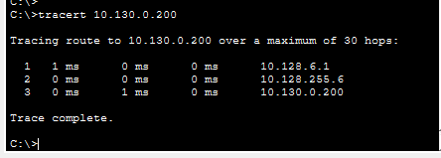
- Рис. 14: Трассировка маршрута до компьютера пользователя в Сочи при включенном VLAN 6
- На коммутаторе провайдера provider-akabrikosov-sw-1 временно отключен VLAN 6, который используется для связи с филиалом в Сочи.
- Для отключения выполнен переход на интерфейс Vlan6, после чего интерфейс переведен в выключенное состояние.
В консоли появились сообщения о переходе интерфейса Vlan6 и линейного протокола в состояние down.
- После изменения конфигурация сохранена командой wr mem.
- 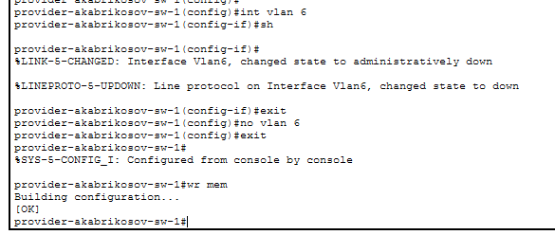
- Рис. 15: Временное отключение VLAN 6 на коммутаторе провайдера
- После отключения VLAN 6 на ноутбуке администратора повторно выполнена трассировка маршрута до компьютера пользователя в Сочи.
- Команда tracert 10.130.0.200 показала изменение пути прохождения пакетов:
  - 10.128.6.1;
  - 10.128.255.2;
  - 10.128.255.10;
  - 10.130.0.200.
- В маршрут добавился промежуточный узел 10.128.255.10.
Это показывает, что после отключения VLAN 6 ICMP-трафик перестал проходить по прямому каналу Донская—Сочи и был перенаправлен через сеть квартала 42 по альтернативному OSPF-маршруту.
- 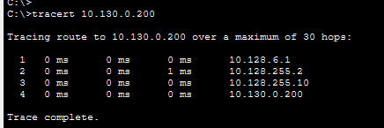
- Рис. 16: Изменение маршрута до Сочи после отключения VLAN 6
- На коммутаторе provider-akabrikosov-sw-1 восстановлен VLAN 6.
- VLAN 6 создан повторно и получил имя sochi.
Затем выполнен переход на интерфейс Vlan6, интерфейс включен командой no shutdown.
- После включения в консоли появились сообщения о переходе интерфейса Vlan6 и линейного протокола в состояние up.
Конфигурация сохранена в память устройства.
- 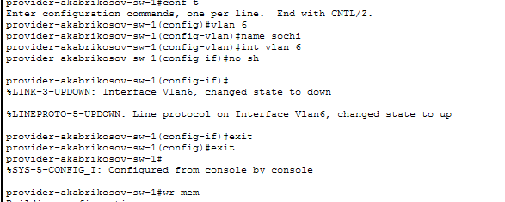
- Рис. 17: Восстановление VLAN 6 на коммутаторе провайдера
- После восстановления VLAN 6 снова выполнена трассировка маршрута от ноутбука администратора до компьютера пользователя в Сочи.
- Команда tracert 10.130.0.200 показала возврат маршрута к прежнему пути:
  - 10.128.6.1;
  - 10.128.255.6;
  - 10.130.0.200.
- После восстановления VLAN 6 трафик снова стал проходить через прямой канал между сетью Донской и филиалом в Сочи.
- 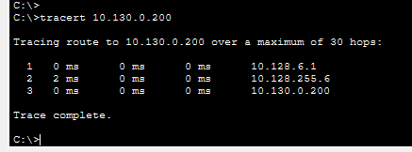
- Рис. 18: Трассировка маршрута после восстановления VLAN 6
- В режиме Simulation повторно проверено движение ICMP-пакета после восстановления VLAN 6.
- В списке событий отображается прохождение пакета через оборудование сети Донской, устройства провайдера и коммутатор филиала в Сочи.
ICMP-пакет снова передается по основному маршруту через VLAN 6, без обхода через сеть квартала 42.
- 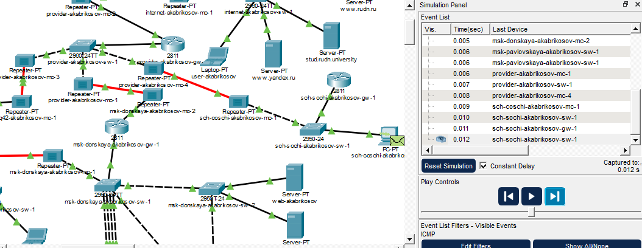
- Рис. 19: Проверка прохождения ICMP-пакета после восстановления VLAN 6

3 Вывод
В ходе выполнения работы была настроена динамическая маршрутизация по протоколу OSPF между маршрутизаторами msk-donskaya-gw-1, msk-q42-gw-1, msk-hostel-gw-1 и sch-sochi-gw-1.
Для каждого маршрутизатора был включен процесс OSPF, задан уникальный router-id и объявлены сети, участвующие в обмене маршрутной информацией в области area 0.
Проверка соседства OSPF показала, что маршрутизаторы успешно установили отношения смежности. В таблицах соседей отображались состояния FULL/DR и FULL/BDR, что подтверждает корректный обмен служебными сообщениями OSPF и построение общей базы маршрутов.
Дополнительно была настроена прямая связь между сетью квартала 42 в Москве и филиалом в г. Сочи через VLAN 7. На маршрутизаторах msk-q42-gw-1 и sch-sochi-gw-1 были созданы подынтерфейсы с инкапсуляцией dot1Q 7 и IP-адресами из сети 10.128.255.8/30. На коммутаторах провайдера и филиала был создан VLAN 7 с именем q42-sochi.
В режиме Simulation было исследовано движение ICMP-пакетов от ноутбука администратора сети на Донской до компьютера пользователя в Сочи. При включенном VLAN 6 трафик проходил по основному маршруту через сеть Донской и прямой канал к филиалу в Сочи. После временного отключения VLAN 6 маршрут изменился: пакеты стали проходить через сеть квартала 42 по альтернативному OSPF-маршруту. После восстановления VLAN 6 трафик снова вернулся на основной путь.
Работа показала, что протокол OSPF автоматически перестраивает маршруты при изменении состояния сети. При отказе одного канала маршрутизаторы выбирают доступный альтернативный путь, а после восстановления основного соединения снова используют оптимальный маршрут.

4 Контрольные вопросы
- Какие протоколы относятся к протоколам динамической маршрутизации?
К протоколам динамической маршрутизации относятся RIP, OSPF, EIGRP, IS-IS и BGP.
- RIP — дистанционно-векторный протокол, который выбирает маршрут по количеству переходов между маршрутизаторами. Максимальное количество переходов ограничено значением 15, поэтому RIP применяют в небольших сетях.
- OSPF — протокол состояния каналов, который строит карту сети и выбирает кратчайшие пути с помощью алгоритма SPF. Он хорошо подходит для средних и крупных сетей, поддерживает области и быстро перестраивает маршруты при изменениях топологии.
- EIGRP — усовершенствованный дистанционно-векторный протокол, разработанный Cisco. Он использует метрику на основе пропускной способности, задержки и других параметров, быстро пересчитывает маршруты и поддерживает резервные пути.
- IS-IS — протокол состояния каналов, похожий по принципу работы на OSPF. Его часто используют в крупных операторских сетях.
- BGP — протокол внешней динамической маршрутизации, предназначенный для обмена маршрутами между автономными системами. Он используется в Интернете и крупных сетях провайдеров.
- Охарактеризуйте принципы работы протоколов динамической маршрутизации.
Протоколы динамической маршрутизации позволяют маршрутизаторам автоматически обмениваться информацией о доступных сетях. После настройки маршрутизаторы передают друг другу сведения о подключенных и известных сетях, анализируют полученную информацию и добавляют лучшие маршруты в таблицу маршрутизации.
- Основная задача динамической маршрутизации — автоматически выбирать путь передачи пакетов и изменять его при отказе канала, отключении интерфейса или появлении более выгодного маршрута. Администратору не нужно вручную прописывать каждый маршрут на каждом устройстве, так как маршрутизаторы самостоятельно получают сведения о топологии сети.
- Дистанционно-векторные протоколы, например RIP, передают соседям сведения о расстоянии до сетей. Каждый маршрутизатор знает не всю топологию, а только направление и метрику до нужной сети.
- Протоколы состояния каналов, например OSPF и IS-IS, работают иначе. Маршрутизаторы обмениваются информацией о состоянии своих интерфейсов и соседних соединений. На основе этих данных каждый маршрутизатор строит представление о топологии сети и рассчитывает кратчайшие маршруты.
- Гибридные протоколы, например EIGRP, совмещают признаки дистанционно-векторных протоколов и протоколов состояния каналов. Они быстро реагируют на изменения в сети и могут заранее хранить резервные маршруты.
- При выборе лучшего маршрута протоколы используют метрику. Метрика может учитывать количество переходов, пропускную способность, задержку, стоимость интерфейса, надежность канала и другие параметры.
- Опишите процесс обращения устройства из одной подсети к устройству из другой подсети по протоколу динамической маршрутизации.
Когда устройство отправляет данные узлу из другой подсети, оно сначала определяет, что адрес получателя не принадлежит его локальной сети. Для этого устройство сравнивает свой IP-адрес, маску подсети и IP-адрес получателя.
- Если получатель находится в другой подсети, устройство отправляет пакет на шлюз по умолчанию. Обычно шлюзом является интерфейс маршрутизатора, подключенный к локальной сети отправителя.
- Перед отправкой кадра устройство должно узнать MAC-адрес шлюза. Для этого используется протокол ARP. Отправитель посылает ARP-запрос, получает ARP-ответ от маршрутизатора и формирует Ethernet-кадр, в котором MAC-адресом получателя на канальном уровне будет MAC-адрес шлюза.
- Маршрутизатор принимает кадр, извлекает из него IP-пакет и анализирует IP-адрес назначения. Затем он обращается к своей таблице маршрутизации и выбирает подходящий маршрут к удаленной подсети.
- Если в сети используется динамическая маршрутизация, маршрут к удаленной подсети появляется в таблице автоматически. Например, при работе OSPF маршрутизатор получает сведения о сетях от соседних маршрутизаторов, рассчитывает лучший путь и заносит его в таблицу маршрутизации.
- После выбора следующего узла маршрутизатор формирует новый кадр для передачи пакета дальше. IP-адреса отправителя и получателя остаются прежними, но MAC-адреса в кадре меняются на каждом участке пути.
- Пакет проходит через один или несколько маршрутизаторов, пока не достигнет маршрутизатора, подключенного к сети назначения. Последний маршрутизатор определяет MAC-адрес конечного устройства с помощью ARP и передает ему пакет.
- Если используется ICMP, например команда ping, конечное устройство получает Echo Request и отправляет Echo Reply обратно. Обратный путь также выбирается по таблицам маршрутизации маршрутизаторов.
- Опишите выводимую информацию при просмотре таблицы маршрутизации.
При просмотре таблицы маршрутизации отображается список сетей, известных маршрутизатору, и способы достижения этих сетей.
- В таблице указывается тип маршрута. Для этого используются буквенные обозначения:
  - C — напрямую подключенная сеть;
  - L — локальный адрес интерфейса маршрутизатора;
  - S — статический маршрут;
  - O — маршрут, полученный по протоколу OSPF;
  - R — маршрут, полученный по RIP;
  - D — маршрут, полученный по EIGRP;
  - B — маршрут, полученный по BGP;
  - S* или O* — маршрут по умолчанию.
- Также в таблице отображается адрес сети назначения и маска подсети. Например, запись 10.130.0.0/24 означает, что маршрут ведет к сети 10.130.0.0 с маской 255.255.255.0.
- Для динамических маршрутов указывается административная дистанция и метрика. Эти значения записываются в квадратных скобках. Административная дистанция показывает степень доверия к источнику маршрута, а метрика используется для выбора лучшего пути внутри одного протокола маршрутизации.
- В таблице также указывается адрес следующего перехода, через который нужно отправить пакет. Например, запись via 10.128.255.10 означает, что пакет будет передан следующему маршрутизатору с адресом 10.128.255.10.
- Кроме адреса следующего перехода, выводится интерфейс выхода. Он показывает, через какой интерфейс маршрутизатор отправит пакет в сторону сети назначения.
- Для маршрутов, полученных динамически, может отображаться время, прошедшее с момента получения или обновления маршрута. Это позволяет понять, насколько недавно маршрут был изучен протоколом маршрутизации.
- Отдельно в таблице может быть указан gateway of last resort — шлюз последней надежды. Это маршрут по умолчанию, который используется, если для адреса назначения не найден более точный маршрут.

